**Примерный порядок действий** для открытия счетов в российской кредитной организации

(ПАО «Сбербанк России», г. Смоленск) **для юридических лиц**

|  |  |  |  |  |
| --- | --- | --- | --- | --- |
| ***День 1*** | | | | |
| **1. Обращение в Управление Федеральной налоговой службы по Смоленской области (УФНС)**  **г. Смоленск, пр-т Гагарина, д. 23В (1 этаж)**  **режим работы: пн-чт: 09:00 – 18:00, пт: 09:00 – 16:45** | | | | |
|  | | | | |
| **Цель визита** | **Перечень необходимых документов и др.** | | **Срок изготовления документа** | **Порядок действий** |
| подача документов о постановке на учет в налоговом органе  в связи с открытием счета  в банке* | **Заявление** иностранной организации  о постановке на учет в налоговом органе  в связи с открытием счета в банке (форма 11БС-Учет, установлена приказом ФНС России  от 09.06.2020 № ЕД-7-14/376@). *Форма документа  в формате Excel прилагается (может быть подготовлено на месте в налоговом органе  при обращении на общедоступных для пользования компьютерах).*  **Нотариально удостоверенные копии:**  выписки из Единого государственного регистра юридических лиц и индивидуальных предпринимателей *(может быть получена* ***в любом регистрирующем органе*** *согласно перечню, размещенному на веб-портале https://egr.gov.by/egrn/index.jsp?content=RegAuthority*  *Также заявление о предоставлении выписки  и документ, подтверждающий уплату государственной пошлины, можно представить* ***нарочным*** *(г. Минск, ул. Кальварийская, 1, ком. 705), выслать* ***почтой*** *(220004, г. Минск, ул. Коллекторная, 10) либо направить электронно посредством веб-портала egr.gov.by (необходимо заполнить заявление  и посредством системы «Расчет» уплатить государственную пошлину).*  устава организации;  свидетельства о государственной регистрации;  извещения о постановке на налоговый учет  в Республике Беларусь *(может быть получено  в налоговом органе по месту регистрации юридического лица);*  документа, подтверждающего полномочия представителя организации;  документа, подтверждающего личность представителя организации (документ гражданина Республики Беларусь):** | | 5 рабочих дней | Подготовленный заблаговременно пакет документов передается  в канцелярию УФНС (2 этаж) |
| паспорт гражданина Республики Беларусь | идентификационная карта  и биометрический паспорт;  удостоверенный нотариально перевод документа на русский язык  *(рекомендуется подготовить документы в Республике Беларусь. При этом перевод  и удостоверение могут быть осуществлены в г. Смоленске  в день обращения):*  *ул. Шевченко, д. 1/35 (бюро переводов, режим работы:  пн – пт 10:00 – 18:00);*  *ул. Румянцева, д. 1А (нотариальная контора, режим работы: пн – пт 10:00 – 18:00, перерыв 14:00 – 15:00, 11:30 – 11:50)* |
| **Опись документов,** предоставляемых  в связи с постановкой на налоговый учет*(производится в произвольной форме и заключается  в указании наименований всех предъявляемых документов и количества их листов. Может быть оформлена на месте в налоговом органе  при обращении).*  Предъявленные в налоговый орган документы  (их копии) остаются в регистрирующем органе. | |
| \**Согласно части первой пункта 1 статьи 83 Налогового кодекса Российской Федерации в целях проведения налогового контроля организации  и физические лица подлежат постановке на учет в налоговых органах соответственно по месту нахождения организации, месту нахождения  ее обособленных подразделений, месту жительства физического лица, а также по месту нахождения принадлежащих им недвижимого имущества  и транспортных средств и по иным основаниям, предусмотренным данным Кодексом.*  *Постановка на учет в налоговом органе иностранной организации, не состоящей на учете в налоговых органах,* ***в связи с открытием такой организации счета в российском банке*** *осуществляется налоговым органом на основании заявления о постановке на учет такой организации, представляемого в налоговый орган такой организацией или указанным российским банком (**часть первая подпункта 4.9 пункта 4 статьи 83 Налогового кодекса Российской Федерации).*  *Согласно информации, размещенной на сайте https://sber-solutions.ru/, в соответствии с письмом ФНС Российской Федерации от 01.09.2014 № СА-4−14/17 456 и Минфина Российской Федерации от 24.01.2019 № 293н, постановка иностранной организации на учет только в связи с открытием счета в банке не приводит к осуществлению такой организацией деятельности и обязанности уплачивать налоги в Российской Федерации. Компания должна встать на учет в налоговом органе по месту нахождения банка, в котором будет в дальнейшем осуществляться открытие расчетного счета.* | | | | |
|  | | | | |
| **2. Обращение в клиентскую службу в г. Смоленске отделения Фонда пенсионного и социального страхования  Российской Федерации по Смоленской области**  **г. Смоленск, ул. Герцена, 2**  **режим работы: пн-чт: 09:00 – 18:00, пт: 09:00 – 16:45** | | | | |
| получение представителем юридического лица документа, подтверждающего регистрацию  в системе индивидуального (персонифицированного) учета «Уведомление о регистрации  в системе индивидуального (персонифицированного) учета (АДИ-РЕГ)», с присвоением страхового номера индивидуального лицевого счета  (далее – СНИЛС) | документ гражданина Республики Беларусь** | | в день  обращения | получение талона в электронной очереди (услуга «СНИЛС иностранным гражданам»);  заполнение анкеты зарегистрированного лица (производится на месте) |
|  | | | | |
| **3. Обращение в Ленинский филиал Смоленского областного государственного бюджетного учреждения «Многофункциональный центр по предоставлению государственных и муниципальных услуг населению  в городе Смоленске» (МФЦ)**  **г. Смоленск, ул. Полтавская, д. 8А**  **режим работы: пн, вт, чт-сб 09:00 – 18:00, ср 09:00 – 20:00** | | | | |
| регистрация на Едином портале государственных услуг | документ гражданина Республики Беларусь;**  СНИЛС;  наличие доступа в режиме онлайн  к электронной почте | | в день  обращения | получение талона в электронной очереди (услуга «Услуги ЕСИА»);  заполнение формы заявления  и согласия на размещение  и обработку персональных данных в единой системе идентификации, аутентификации и биометрических персональных данных в единой биометрической системе  (у консультанта на ресепшне);  обращение к специалисту  (по электронной очереди);  получение на электронную почту пароля от личного кабинета  на Едином портале государственных услуг;  активизация личного кабинета на Едином портале государственных услуг *(производится на месте  на общедоступных для пользования компьютерах)* |
| ***День 2*** | | | | |
| **4. Обращение в Управление Федеральной налоговой службы по Смоленской области**  **г. Смоленск, пр-т Гагарина, д. 23В** (1 этаж)  **режим работы: пн-чт: 09:00 – 18:00, пт: 09:00 – 16:45** | | | | |
| получение свидетельства (уведомления) о постановке  на учет в налоговом органе | документ, подтверждающий полномочия представителя организации;  документ, подтверждающий личность представителя организации (документ гражданина Республики Беларусь)** | | в день  обращения | обращение к регистратору ФНС  за получением свидетельства (уведомления) о постановке  на учет в налоговом органе. Рекомендуется дату выдачи свидетельства (уведомления) *предварительно согласовать  с регистратором* ФНС |
|  | | | | |
| **5. Обращение в ПАО «Сбербанк России» (дополнительный офис № 8609/025)**  **г. Смоленск, ул. Нормандия-Неман, 23**  **режим работы: пн-пт 08:30 – 19:00, сб 09:00 – 15:00** | | | | |
| подача документов, необходимых для открытия счета, заполнение банковских форм, вопросников для организаций, информационных сведений клиента *(подробная информация  о компании, планируемых операциях, которые будут осуществляться  с открытым расчетным счетом),* заключение договора счета  и подписание заявления  на банковское обслуживание | **Нотариально удостоверенные копии либо оригинал *(во избежание спорных вопросов  при подаче документов рекомендуется при себе иметь как оригиналы документов, так и их заверенные копии):***  выписки из Единого государственного регистра юридических лиц и индивидуальных предпринимателей;  свидетельства о государственной регистрации;  свидетельства (уведомления) о постановке на учет в налоговом органе Российской Федерации;  документа, подтверждающего полномочия руководителя организации (документа, подтверждающего назначение руководителя, продление срока полномочий);  документа, подтверждающего личность руководителя организации (документ гражданина Республики Беларусь)**;  документа, подтверждающего полномочия представителя организации;  документа, подтверждающего личность представителя организации (документ гражданина Республики Беларусь);**  устава организации;  документа, подтверждающего цели открытия счета (например, исковое заявление в суд, копия исполнительного документа, постановление о возбуждении исполнительного производства Федеральной службы судебных приставов России);  лицензии (разрешения) на право осуществления деятельности, подлежащей лицензированию, патенты (при их наличии)  ________________________________  **Документы, частично или полностью составленные на иностранном языке, перед подачей в банк должны быть переведены  на русский язык и нотариально заверены.**  Для совершения всех действий в банке  также потребуются скачанные мобильные приложения «Госуслуги» и «Сбербанк»  Расширенная информация о перечне документов для открытия счета в зависимости от правового статуса субъекта хозяйствования размещена  на сайте  https://www.sberbank.com/help/business/docs_rko?tab=ooo | | срок рассмотрение заявки службой безопасности – до 3 суток | получение талона в электронной очереди (услуга «Карты»);  заполнение банковских анкет, опросников и необходимых соглашений *(производится  при содействии сотрудника банка  на месте).*  *При заполнении банковских анкет необходимо знать адрес регистрации и дату рождения всех участников общества.* |
|  |
| *Ведение и обслуживание счета осуществляется ПАО «Сбербанк России» на возмездной основе. Один из вариантов тарификации: за годовое обслуживание карты единовременно вносится оплата в размере 2 900 рос. рублей, после чего карта обслуживается бесплатно в течение 10 лет.  Более подробная информация о тарифах размещена на сайте* ***sberbank.com*** | | | | |
| заключение договора об оказании услуг связи *(SIM-карта сразу может быть использована для реализации процедуры открытия счета (для активизации на данном этапе необходимо вставить SIM-карту в мобильное устройство).  При этом необходимо в течение суток обеспечить пополнение баланса, в противном случае SIM-карта будет заблокирована)* | документ, подтверждающий личность представителя организации (документ гражданина Республики Беларусь);**  СНИЛС | | в день  обращения | подписание договора об оказании услуг связи  *ориентировочная стоимость абонентской платы – 500 рос. рублей в месяц (как правило, баланс пополняется в банке после открытия счета). Более подробная информация о тарифах размещена на сайте sbermobile.ru* |
| ***День 3*** | | | | |
| **6. Обращение в ПАО «Сбербанк России» (дополнительный офис № 8609/025)**  **г. Смоленск, ул. Нормандия-Неман, 23**  **режим работы: пн-пт 08:30 – 19:00, сб 09:00 – 15:00** | | | | |
| Подписание соглашения  о присоединении  *(в случае принятия банком положительного решения по заявке об открытии счета)* | документ, подтверждающий личность представителя организации (документ гражданина Республики Беларусь);**  документ, подтверждающий полномочия представителя организации | | в день обращения | получение талона в электронной очереди (услуга «Карты»);  подписание заявления  о присоединении  (производится на месте) |

***Примечание.***

*В связи с поступлением обращений по вопросу открытия юридическими лицами счетов в российской кредитной организации для целей взыскания задолженности по исполнительным документам с должников, находящихся   
в Российской Федерации, Министерством юстиции данный вопрос проработан* ***на примере одного из белорусских юридических лиц.***

***Предложенный порядок действий*** *разработан исходя из законодательства Российской Федерации и банковских правил ПАО «Сбербанк России» (внутренний документ кредитной организации),* ***является примерным и носит рекомендательный характер.***

*Правила открытия счетов и заключения договора об оказании услуг связи в иных российских кредитных организациях и организациях сотовой связи могут отличаться (в том числе исходя из внутренних банковских правил, а также применительно к конкретной ситуации).*

*Об опыте взаимодействия с российскими кредитными организациями и организациями сотовой связи, в том числе с ПАО «Сбербанк России» и ООО «Сбербанк-Телеком» просим информировать Министерство юстиции Республики Беларусь (г. Минск, ул. Коллекторная, 10,* [*kanc@minjust.by*](mailto:kanc@minjust.by)*) для формирования расширенной практики по данному вопросу.*

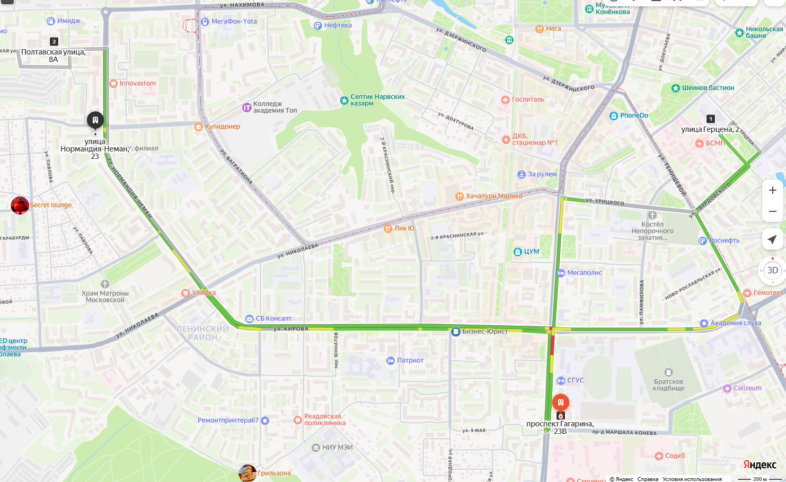

**День 1**

**День 2**

**День 3**

**2 точка**

**3 точка**

**4 точка**

**1 точка**

**5 точка**

**6 точка**